Тульская область
МУНИЦИПАЛЬНОЕ ОБРАЗОВАНИЕ
РАБОЧИЙ ПОСЕЛОК НОВОГУРОВСКИЙ
городской округ

Собрание депутатов
муниципального образования
рабочий поселок Новогуровский

Р Е Ш Е Н И Е

От «18» мая 2020 года № 12/5

Об утверждении Положения о гербе и флаге
муниципального образования рабочий поселок Новогуровский

В соответствии со статьей 9 Федерального закона от 6 октября 2003 года № 131-ФЗ «Об общих принципах организации местного самоуправления в Российской Федерации» и статьей 1 Устава муниципального образования рабочий поселок Новогуровский, Собрание депутатов муниципального образования рабочий поселок Новогуровский РЕШИЛО:

- Утвердить Положение о гербе и флаге муниципального образования рабочий поселок Новогуровский согласно приложению.
- Поручить Главе администрации муниципального образования рабочий поселок Новогуровский направить в Геральдический Совет при Президенте Российской Федерации настоящее решение для регистрации герба и флага в Государственном геральдическом регистре Российской Федерации.
- Настоящее решение вступает в силу на следующий день после дня его официального опубликования (обнародования).

Глава муниципального образования  рабочий поселок Новогуровский | М.Е. Евдокимова

ПРИЛОЖЕНИЕ
к решению Собрания депутатов
муниципального образования рабочий поселок Новогуровский

От «18» мая 2020 года № 12/5

ПОЛОЖЕНИЕ
о гербе и флаге муниципального образования рабочий поселок Новогуровский

Настоящее Положение устанавливает официальные символы муниципального образования рабочий поселок Новогуровский Тульской области (далее – муниципальное образование), их описания и порядок использования.
Официальными символами муниципального образования являются:
– герб муниципального образования;
– флаг муниципального образования, составленный на основе цветового и композиционного решения герба муниципального образования.

Глава I. Общие положения.

Статья 1.
Герб и флаг муниципального образования (далее – герб, флаг; символы) – опознавательно-правовые знаки, составленные и употребляемые в соответствии с геральдическими (гербоведческими) и вексиллологическими (флаговедческими) правилами и являющиеся официальными символами муниципального образования.

Глава II. Герб муниципального образования рабочий поселок Новогуровский.

Статья 2.
2.1. Геральдическое описание (блазон) герба муниципального образования рабочий поселок Новогуровский гласит:
«В рассечённом зелёном и червлёном поле, над оконечностью, сложенной из серебряных камней разной формы и размера, – золотые молот (кувалда) и кирка, положенные накрест».
2.2. Герб муниципального образования, в соответствии с Методическими рекомендациями по разработке и использованию официальных символов муниципальных образований (Раздел 2, Глава VIII, п.п. 45-46), утвержденными Геральдическим советом при Президенте Российской Федерации 28.06.2006 года, может воспроизводиться со статусной короной установленного образца.
Муниципальная корона установленного образца для городского округа – золотая башенная корона о пяти видимых зубцах.
2.3. Герб может воспроизводиться как в полной версии с муниципальной короной, так и в сокращенной версии в виде гербового щита без короны; обе версии герба равноправны и имеют одинаковый статус.
2.4. Пояснительные изображения герба помещены в Приложениях 1.1 и 1.2 к настоящему Положению.
2.5. Обоснование символики герба муниципального образования рабочий поселок Новогуровский:
Герб муниципального образования языком аллегорий символизирует исторические, природные и экономические особенности поселка Новогуровский, расположенного недалеко от города Алексина.
Алексинские земли с древних времен известны как богатая кладовая полезных ископаемых. Одним из главных сырьевых богатств территории являются серые известняки. Еще в 1929 году в Алексине была организована артель «Нерудоснаб» – промысловые предприятия по добыче нерудных ископаемых. Артель объединяла несколько карьеров, и в том числе Гуровский. Гуровский карьер был расположен в районе деревни Гурово, по которой карьер и получил свое название. Там горняки-бутоломы добывали бутовый камень вручную при помощи кувалды и кирки. При карьере возник населенный пункт, который в 1956 году получил название поселок Первомайский. В 1957 году в расположенном ряде поселке Новогуровский был открыт железобетонный цех, а Гуровский карьер стал частью Гуровского завода ЖБИ, градообразующего предприятие поселка Новогуровский. Ныне это предприятие «Гурово-Бетон» — один из крупнейших в Тульской области заводов по производству бетонных и железобетонных изделий, известняковых щебня и муки, а также других нерудных полезных ископаемых и строительных материалов.
В 1966 году оба поселка (Новогуровский и Первомайский) были объединены в один с названием поселок Новогуровский.
Изображенные в гербе кувалда и кирка являются символами горнодобывающей и строительной отраслей, исторически являющихся основными для поселка, а каменная оконечность символизирует Гуровский карьер и добычу известнякового камня (щебня).
Зеленый цвет поля является символом окружающих поселок полей и рощ, а красный цвет символизирует историческую связь поселка с городом Алексином (фигуры герба которого размещены в красном щите).
Применённые в гербе цвета в геральдике обозначают:
– Зелёный цвет (зелень) – символ весны, радости, надежды, жизни, здоровья, изобилия, природы, лесов и земледелия.
– Красный цвет (червлень) – символ труда, мужества и красоты.
– Жёлтый цвет (золото) символизирует богатство, справедливость, стабильность, уважение, великодушие.
– Белый цвет (серебро) символизирует чистоту помыслов, искренность, правдивость, невинность, благородство, откровенность, непорочность, надежду.

Статья 3.
3.1. Герб воспроизводится (помещается):
– на фасадах зданий, вывесках Собрания депутатов, Администрации муниципального образования, её структурных подразделений и органов; избирательной комиссии муниципального образования;
– в залах заседаний Собрания депутатов, Администрации и избирательной комиссии муниципального образования;
– в рабочих кабинетах Главы муниципального образования – Председателя Собрания депутатов, главы Администрации муниципального образования и их заместителей;
– на печатях, муниципальных правовых актах и официальных бланках Собрания депутатов, Администрации муниципального образования, ее структурных подразделений и органов, а также избирательной комиссии муниципального образования;
– на почётных грамотах, обложках и бланках поздравительных адресов и иных официальных свидетельствах, вручаемых городским Советом депутатов и Администрацией муниципального образования;
– на удостоверениях и визитных карточках депутатов Собрания депутатов, Администрации муниципального образования, ее структурных, должностных лиц Администрации муниципального образования, её структурных подразделений и органов, а также членов избирательной комиссии муниципального образования;
– на официальных печатных изданиях Собрания депутатов, Администрации муниципального образования, структурных подразделений Администрации муниципального образования.

Статья 4.
Герб может помещаться на вывесках, печатях и бланках муниципальных предприятий и учреждений, а также визитных карточках их руководителей.

Статья 5.
5.1. Изображения герба могут устанавливаться:
– во время официальных церемоний и других торжественных мероприятий, проводимых органами местного самоуправления муниципального образования;
– в помещениях официальной регистрации рождений и браков;
– в залах вручения паспорта гражданина Российской Федерации;
– в помещениях для голосования в дни муниципальных выборов и местных референдумов;
– на основных указателях в точках пересечения автомобильными дорогами границ муниципального образования; на сооружениях остановок общественного транспорта, находящихся на территории муниципального образования.
5.2. Изображение герба может помещаться на униформе рядового и начальствующего состава муниципальных органов охраны общественного порядка и пожарной службы, а также на принадлежащих этим службам транспортных средствах.
5.3. Спортивные команды и отдельные спортсмены, участвующие в защите спортивной чести муниципального образования, могут иметь форму с изображением герба муниципального образования.

Статья 6.
При одновременном воспроизведении изображений Государственного герба Российской Федерации, герба Тульской области и герба муниципального образования – герб муниципального образования размещается в соответствии с положениями законодательства о Государственном гербе Российской Федерации и гербе Тульской области:
– не может превышать вышеуказанные гербы по размерам ни по одному из параметров (высоте, ширине);
– должен располагаться крайним справа (при виде от зрителя) или ниже вышеуказанных гербов;
– должен быть исполнен в единой технике с вышеуказанными гербами и из идентичных материалов.

Статья 7.
При одновременном размещении герба муниципального образования и гербов (иных эмблем) общественных объединений, предприятий, учреждений и организаций независимо от форм собственности, а также частных лиц, должны соблюдаться следующие правила:
– герб муниципального образования не может быть меньше других гербов (эмблем) ни по одному из параметров (высоте, ширине);
– при одновременном размещении двух гербов (эмблем) – герб муниципального образования располагается с левой (при виде от зрителя) стороны от другого герба (эмблемы) и не может быть размещен ниже этого герба (эмблемы);
– при одновременном размещении нечетного числа гербов (эмблем) – герб муниципального образования располагается в центре, а при размещении чётного числа гербов (но более двух) – левее центра и не может быть размещен ниже иных гербов (эмблем);
– герб муниципального образования и другие гербы (эмблемы) должны быть исполнены в единой технике и из идентичных материалов.

Статья 8.
Порядок изготовления, использования, хранения и уничтожения бланков, печатей и иных носителей воспроизведения герба муниципального образования устанавливается распоряжением главы Администрации муниципального образования.

Глава III. Флаг муниципального образования рабочий поселок Новогуровский.

Статья 9.
9.1. Флаг муниципального образования рабочий поселок Новогуровский представляет собой прямоугольное полотнище с отношением ширины к длине 2:3, состоящее из двух равновеликих зелёной и красной вертикальных полос и белой горизонтальной полосы в 1/4 ширины полотнища у нижнего его края; в центре полотнища изображены фигуры из герба муниципального образования – желтые молот (кувалда) и кирка, положенные накрест.
Оборотная сторона флага является зеркальным отображением его лицевой стороны.
9.2. Флаг составлен на основе герба муниципального образования и повторяет его символику.
9.3. Цветное изображение флага приведено в Приложении 2 к настоящему Положению.

Статья 10.
10.1. Флаг муниципального образования поднят постоянно над (либо на флагштоке, установленном перед) зданиями, в которых размещаются:
– Собрание депутатов;
– Администрация муниципального образования, её структурные подразделения и органы;
– избирательная комиссия муниципального образования.
10.2. Флаг устанавливается в рабочих кабинетах Главы муниципального образования – Председателя Собрания депутатов, Главы администрации муниципального образования и их заместителей.
10.3. Флаг устанавливается в залах или помещениях, предназначенных для заседаний (на всё время заседаний):
– Собрания депутатов;
– избирательной комиссии муниципального образования.

Статья 11.
11.1. Во всех случаях подъема (размещения) на территории муниципального образования каких-либо флагов (штандартов, вымпелов, иной идентичной символики) совместно с ними может быть поднят (размещен) флаг муниципального образования.
11.2. В дни государственных, областных, муниципальных и иных праздников, выборов и референдумов, а также по случаю памятных дат по указанию главы Администрации муниципального образования осуществляется одновременный подъем (вывешивание) флагов Российской Федерации, Тульской области и муниципального образования на зданиях предприятий, учреждений и организаций, включая объекты, указанные в пункте 1 статьи 10 настоящего Положения.
11.3. Флаг муниципального образования может быть поднят (установлен, вывешен, в том числе на жилых домах – по усмотрению владельцев):
– при проведении торжественных мероприятий и церемоний по случаю государственных, областных, муниципальных, народных и иных праздников;
– во время торжественных мероприятий, проводимых общественными объединениями, предприятиями, учреждениями и организациями независимо от форм собственности, а также во время частных торжеств.
11.4. Флаг муниципального образования может устанавливаться:
– во время официальных церемоний и других торжественных мероприятий, проводимых органами местного самоуправления муниципального образования;
– в залах официального приема делегаций;
– в помещениях официальной регистрации рождений и браков;
– в залах вручения паспорта гражданина Российской Федерации;
– в помещениях для голосования в дни муниципальных выборов и местных референдумов.

Статья 12.
12.1. При одновременном подъёме (размещении) флага муниципального образования и государственных флагов, а также флагов субъектов Российской Федерации, должны соблюдаться требования законодательства об этих флагах, при этом:
– флаг муниципального образования не может превышать эти флаги по размеру, а если последние имеют пропорции иные, чем флаг муниципального образования, – ни по одному из параметров (длине, ширине);
– флаг муниципального образования располагается после этих флагов в общем порядке расположения флагов или ниже; высота подъема флага муниципального образования не может быть больше высоты подъема других флагов.
12.2. При одновременном подъеме (размещении) флага муниципального образования и флагов общественных объединений, предприятий, учреждений и организаций независимо от форм собственности, а также частных лиц, должны соблюдаться следующие правила:
– флаг муниципального образования не может быть меньше по размеру, чем другие флаги, а в случае, если последние имеют пропорции иные, чем флаг муниципального образования – флаг муниципального образования не может быть меньше других флагов ни по одному из параметров (высоте, длине);
– при подъеме двух флагов – флаг муниципального образования располагается с левой (при виде от зрителя) стороны от другого флага; высота подъема флага муниципального образования не может быть меньше высоты подъема других флагов;
– при одновременном подъёме (размещении) нечетного числа флагов – флаг муниципального образования располагается в центре, а при подъёме (размещении) четного числа флагов (но более двух) – левее центра.
12.3. При одновременном подъёме (размещении) флага муниципального образования и флага другого муниципального образования оба флага имеют равный церемониальный статус, и вопрос первенства решается индивидуально.

Статья 13.
При объявлении официального траура флаг, установленный на флагштоке (мачте), приспускается до половины высоты флагштока (мачты). К флагу, неподвижно закрепленному на древке, крепится в верхней части древка чёрная, завязанная бантом, лента со свободно свисающими концами. Общая длина ленты равна длине полотнища флага.

Глава IV. Заключительные положения.

Статья 14.
14.1. Допускается воспроизведение символов муниципального образования:
– в виде цветных, чёрно-белых (монохромных) или объёмных графических изображений, а также с применением условной геральдической штриховки (шафировки);
– в различной технике исполнения и из различных материалов;
– отличных от образцов размеров с сохранением геральдических и вексиллологических (флаговедческих) характеристик и пропорций.
14.2. Воспроизведение герба муниципального образования допускается в щитах разных форм и в различных стилизациях, а также на любом декоративном фоне – за исключением тех случаев, когда изображения, сопровождающие герб, воспроизводят или имитируют типовые геральдические элементы (атрибуты), не предусмотренные блазоном (геральдическим описанием) герба.
14.3. Воспроизводимые изображения герба муниципального образования – независимо от их размеров и техники исполнения – всегда должны в точности соответствовать его геральдическому описанию (блазону) согласно статье 2 настоящего Положения; в случае с флагом обязательно следование изобразительному эталону, утверждённому настоящим Положением.
Установление изобразительного эталона герба недопустимо, противоречит геральдико-правовым нормам и традициям, а также целям учреждения герба. Прилагаемые к настоящему тексту рисунки герба имеют пояснительный характер.

Статья 15.
Герб муниципального образования может использоваться в качестве элемента или геральдической основы:
– нагрудного должностного знака Главы муниципального образования, нагрудного знака депутата Собрания депутатов, иных должностных знаков служащих Администрации муниципального образования и Собрания депутатов;
– гербов (геральдических знаков, иных эмблем) предприятий и учреждений муниципального подчинения;
– нагрудных знаков к почетным званиям и иных наград, устанавливаемых органами местного самоуправления муниципального образования.

Статья 16.
16.1. Символы муниципального образования могут использоваться в качестве элементов оформления:
– средств массовой информации, в состав учредителей которых входят органы местного самоуправления муниципального образования;
– информационной продукции, официально представляющей муниципальное образование.
16.2. Символы муниципального образования могут использоваться:
– на элементах архитектурно-художественного оформления в дни государственных, областных, муниципальных и народных праздников;
– при оформлении детских дошкольных учреждений, школ, иных учебных заведений, в том числе учреждений высшего и среднего профессионального образования;
– учреждений культуры.

Статья 17.
Гербы, флаги (штандарты, вымпелы) и иные подобные символы общественных объединений, предприятий, организаций и учреждений, а также частных лиц не могут быть ни идентичны символам муниципального образования, ни схожи с ними до степени смешения.
Символы муниципального образования не могут использоваться в качестве основы или элементов гербов, флагов и иной символики общественных объединений, предприятий, организаций и учреждений (за исключением перечисленных в первом абзаце статьи 15 настоящего Положения), а также частных лиц.

Статья 18.
18.1. Символы муниципального образования неприкосновенны: надругательство над ними влечет ответственность в соответствии с действующим законодательством.
18.2. Ответственность за искажение символов муниципального образования при их воспроизведении несет та сторона, по чьей вине допущены эти искажения.
18.3. На основании пункта 1 и абзаца второго пункта 3 статьи 14 настоящего Положения не является искажением герба создание оригинальных авторских версий герба, отличных от прилагаемых к настоящему Положению в приложениях. Все художественные воплощения (стилизации) герба, исполненные в соответствии с его геральдическим описанием согласно статье 2 настоящего Положения, признаются полноправными изображениями герба.

Статья 19.
Все права на использование символов муниципального образования принадлежат органам местного самоуправления муниципального образования, имеющим исключительное право регламентировать порядок использования этих символов третьими лицами.

Статья 20.
20.1. Использование символов муниципального образования в целях предвыборной агитации не допускается. Настоящее правило не распространяется на информационную продукцию, официально издаваемую избирательной комиссией муниципального образования.
20.2. Запрещается использование символов муниципального образования в сочетании с текстом и изображениями, посягающими на права человека, его честь и достоинство, оскорбляющими национальные и религиозные чувства граждан.
20.3. Запрещается использование изображений символов муниципального образования юридическими и физическими лицами (за исключением тех, кому это право прямо предоставлено настоящим Положением):
– в представительских целях (в том числе на бланках, печатях, штампах, вывесках, а также в компьютерных сетях);
– в рекламно-коммерческих целях (то есть в качестве элемента фирменных обозначений, товарных знаков, знаков обслуживания и места происхождения продукции, в других средствах визуальной идентификации товаров, работ и услуг, а также в рекламных объявлениях).
20.4. Использование изображений муниципального образования на продукции, заказываемой и выпускаемой юридическими и физическими лицами, допускается при условии, что такое использование не противоречит пунктам 1-3 настоящей статьи.
20.5. Иное (не предусмотренное настоящим Положением) использование герба муниципального образования юридическими и физическими лицами не допускается.
20.6. Использование флага муниципального образования, не оговоренное настоящим Положением, но не противоречащее целям учреждения флага, является свободным.

Статья 21.
Все изменения и дополнения в настоящее Положение вносятся решением Собрания депутатов.
Дополнения и изменения в статьи 2 и 9 вносятся только по результатам согласования с федеральной геральдической службой – Геральдическим Советом при Президенте Российской Федерации.

ПРИЛОЖЕНИЕ 1.1
к Положению о гербе и флаге
муниципального образования
рабочий поселок Новогуровский

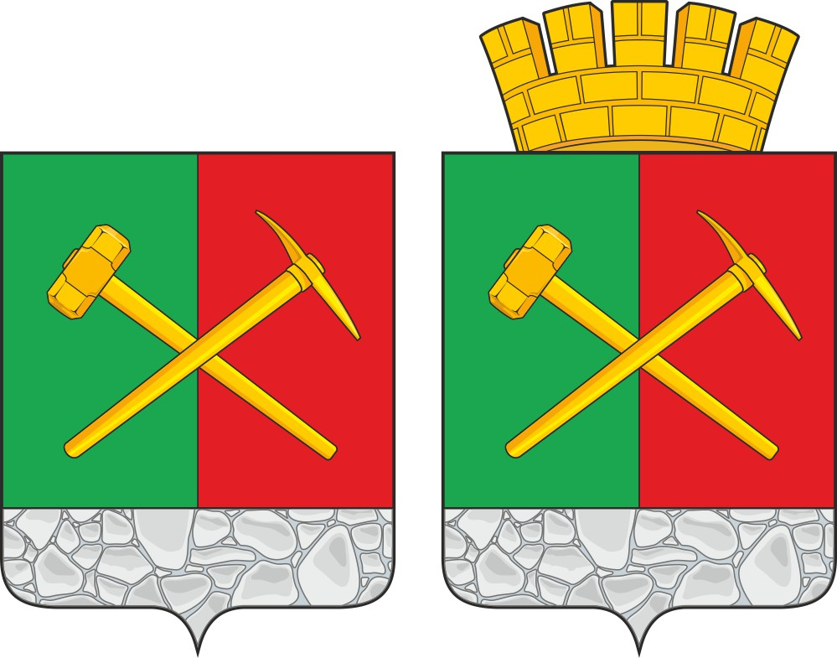

Герб муниципального образования рабочий поселок Новогуровский
(примеры воспроизведения в цвете)

ПРИЛОЖЕНИЕ 1.2
к Положению о гербе и флаге
муниципального образования
рабочий поселок Новогуровский

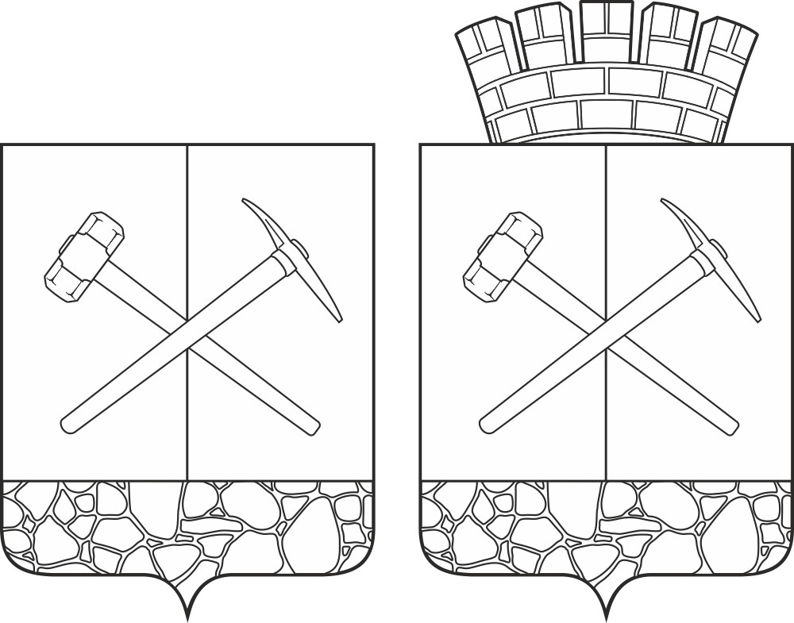

Герб муниципального образования рабочий поселок Новогуровский
(примеры контурного воспроизведения в чёрном и белом цветах)

ПРИЛОЖЕНИЕ 2
к Положению о гербе и флаге
муниципального образования
рабочий поселок Новогуровский

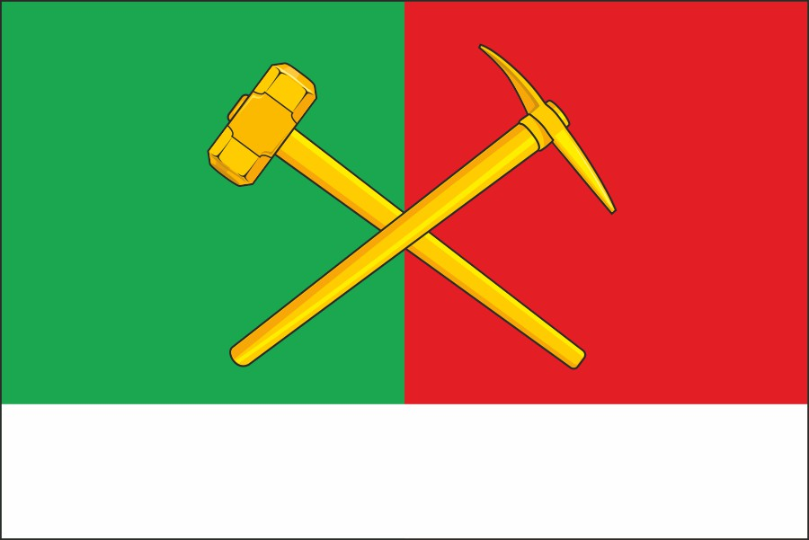

Флаг муниципального образования рабочий поселок Новогуровский
(цветное изображение)

